附件2

新疆昆仑宾馆位置图
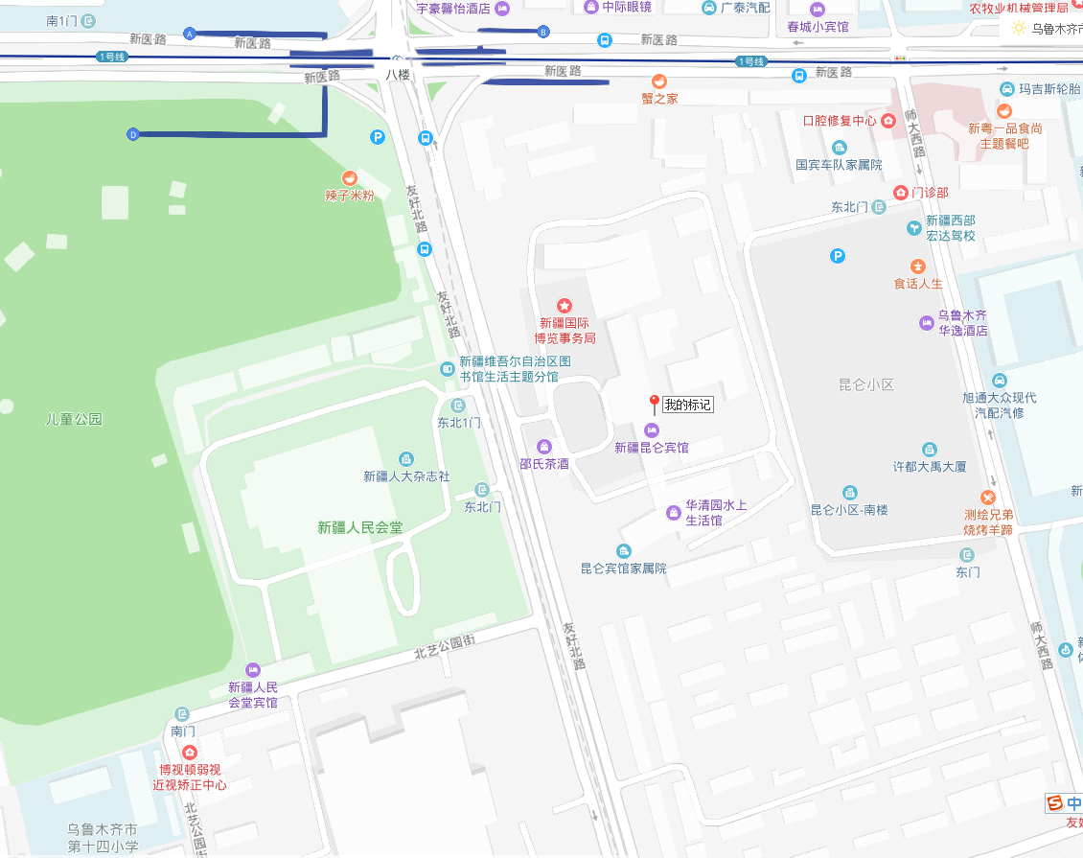

1.地窝堡国际机场距离宾馆14.0公里，车程约21分钟；
2.乌鲁木齐火车站距离宾馆10.1公里，车程约21分钟；
3.乌鲁木齐南站距离宾馆7.3公里，车程约20分钟。

